El modelo que se planteo utilizar en este proyecto fue MVC (modelo vista controlador) con el fin de tener un fácil manejo de la estructura de la aplicación

En este proyecto se utilizo mongoDB como base de daots, en este caso se trabajo de manera local y se creo un cluster

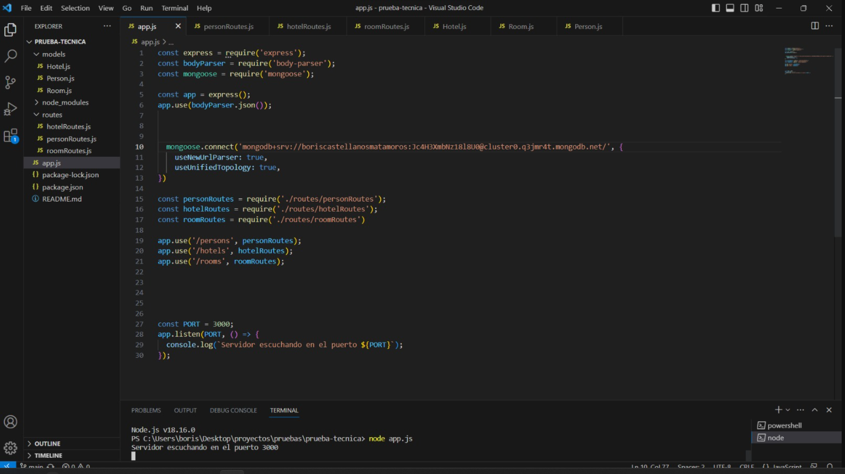

Para correr el programa se utiliza node app.js  
  
en este caso debido a la limitación de tiempo no se pudo realizar la conexión completa con la base de datos.   
pero se establecieron los modelos y las rutas correspondientes de la aplicación  
se determino utilizar 3 modelos que corresponde a habitaciones, personas y hoteles

Con una relación entre las habitaciones y los hoteles